**维普论文检测系统VPCS 产品介绍**

**VIP Paper Check System**

**一、产品概述**

维普论文检测系统（VPCS），采用国际领先的海量论文动态语义跨域识别加指纹比对技术，通过运用最新的云检测服务部署使其能够快捷、稳定、准确地检测到文章中存在的抄袭和不当引用现象，实现了对学术不端行为的检测服务。

VPCS主要包括已发表文献检测、论文检测、自建比对库管理等功能，可快速准确地检测出论文中不当引用、过度引用甚至是抄袭、伪造、篡改等学术不端行为，可自动生成检测报告，并支持PDF、网页等浏览格式。详细的检测报告通过标红相似文档、饼状图，形象直观地显示相似内容比对、相似文献汇总、引用片段出处、总相似比、引用率、复写率和自写率等重要指标，为教育机构、科研单位、各级论文评审单位和发表单位提供了论文原创性和新颖性评价的重要依据。经过不断发展和努力，已经在众多行业和部门得到了广泛使用，受到了用户的高度评价。

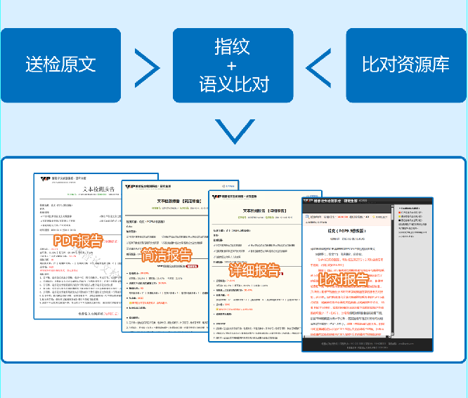

**适用单位**

适用于教育、期刊、出版社、媒体、科研机构等论文管理部门和普通的个人写作者。

**二、产品架构**

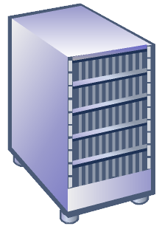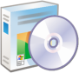

**文本特征化**

**文本相似度比较**

**自写率计算......**

**专业数据资源**

**共享资源**



**自建库**



**数据层**

**业务层**

**应用层**

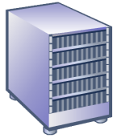

**高校检测服务**



**期刊检测服务**

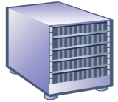

**个人检测服务**

**其他服务**

**Web资源**

**三、产品特点**

* **丰富的比对资源**
  + 中文期刊论文库
  + 硕博学位论文库
  + 高校特色论文库
  + 自建特色论文库
  + 互联网数据资源
* **智能的检测技术**
  + 分布式云计算平台与云存储
  + 论文动态语义跨域识别技术
  + 数字资源版权加密保护技术
  + 知识挖掘技术快速比对技术
* **卓越的用户体验**
  + 高效率服务 24小时自助检测
  + 安全有保障 加密上传
  + 覆盖各领域 适用各行业
* **详细的检测报告**
* 多版本报告：PDF、简洁报告、详细报告、比对报告
* 多指标提示：总相似比、引用率、复写率、自写率、去除本人已发表
* 细分化处理：分章节检测、分解式整合

**四、产品功能**

|  |  |  |  |  |
| --- | --- | --- | --- | --- |
| **系统功能** | **机构管理员** | **机构二级管理员** | **机构子账号** | **说明** |
| 单篇检测 | √ | √ | √ | 支持.doc/.docx/.txt/.pdf格式 |
| 批量检测 | √ | √ | × | 支持200M的文件包，多任务并行 、多层目录压缩 |
| 下载批量检测报告 | √ | √ | × | 下载批量检测结果自动生成的EXCEL表格（包含检测报告各指标及相似文献列表） |
| 网页、PDF检测报告 | √ | √ | √ | 提供详细报告、简洁报告、比对报告、PDF格式检测报告 |
| 智能引用识别 | √ | √ | √ | 智能引用识别 |
| 相似详情对比 | √ | √ | √ | 相似片段与来源片段一一对比 |
| 自建库功能 | √ | √ | × | 用户可将自有资源上传至自建库作为对比源；机构管理员建立的自建库默认为子账号的比对范围 |
| 权限管理 | √ | √ | × | 可分配和管理多个子账户 |
| 检测范围配置 | √ | √ | × | 可根据用户需求对检测范围进行配置 |

**五、特色功能**

* **流水线检测流程**——提交文档、验证许可、选择范围，三个按钮即可完成检测。

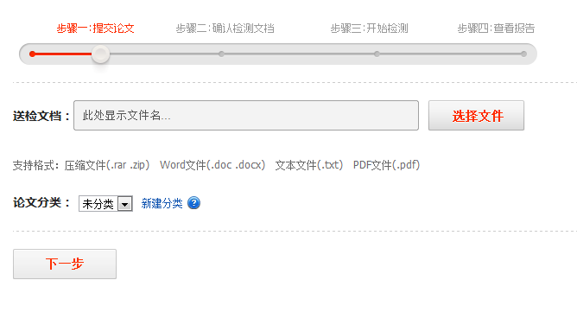

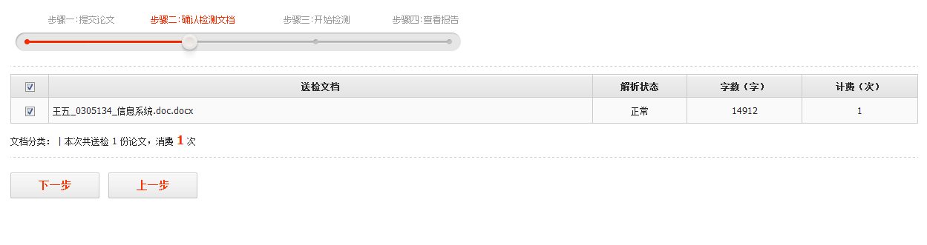

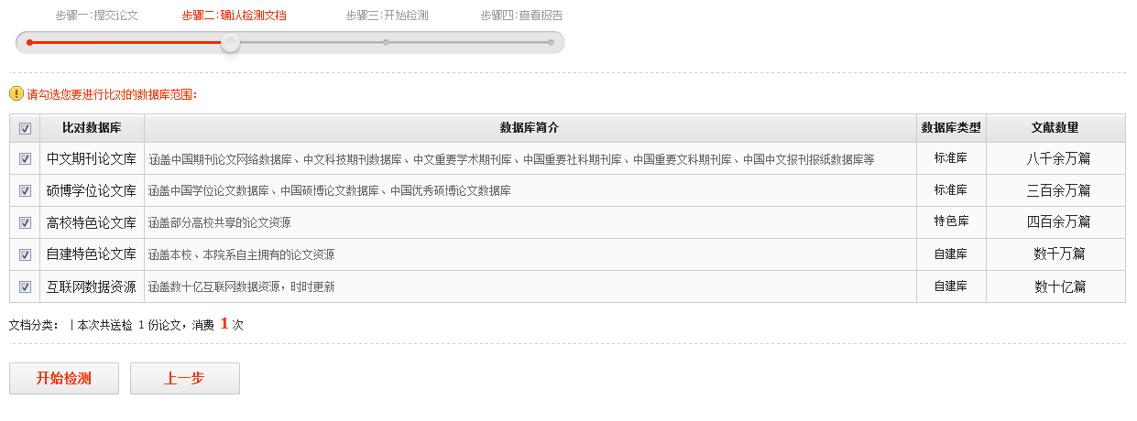

* **送检论文分类管理**——提交论文后可选分类，对论文及报告管理。

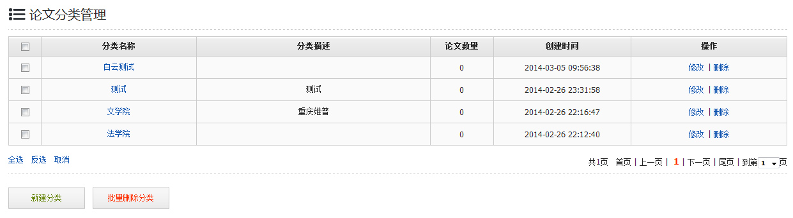

* **检测任务并行**——任务管理式批量检测流程，支持多重并发的批量检测，提高效率。

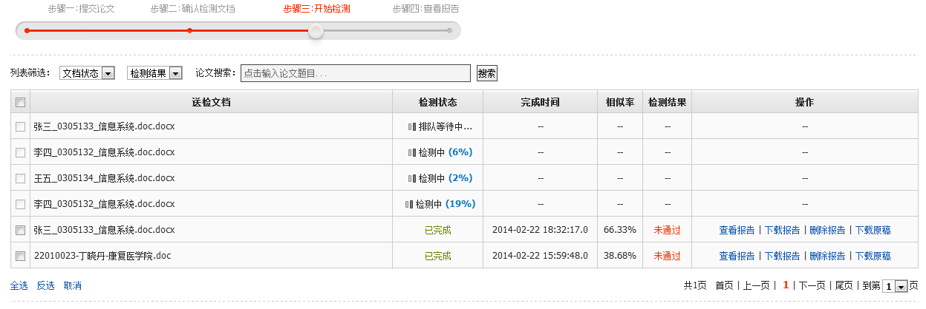

* **用户分级管理**——二级管理员、子账号分配无限制，提供excel模板，二级管理员和子账号可批量导入，管理方便，还可对账号次数进行回收。

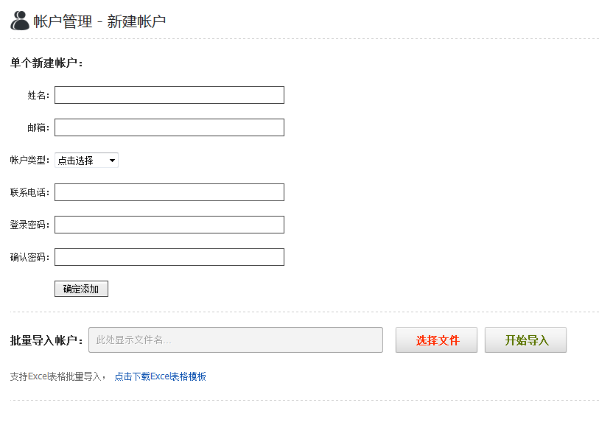

* **详细的检测报告**——包括检测结论、结果汇总、结果示意图、相似片段比对详情等内容；精准展示相似内容，方便修改；提供PDF、详细报告、比对报告、简洁报告四种报告。

比对报告：

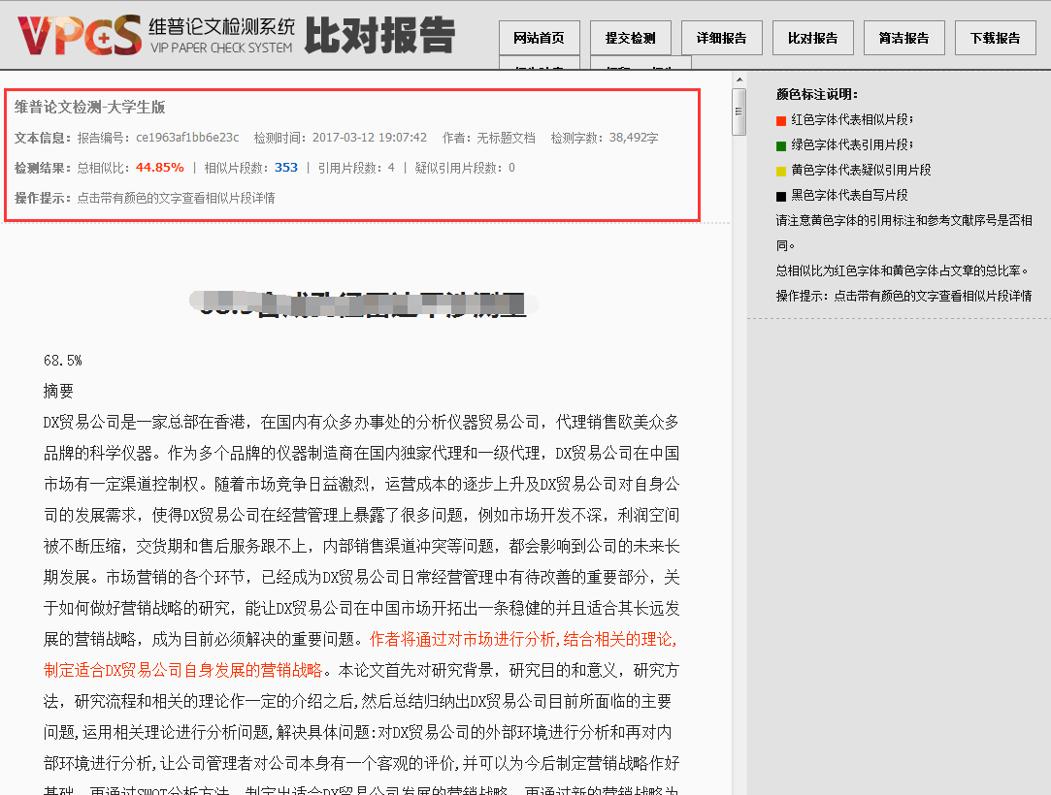

详细报告：

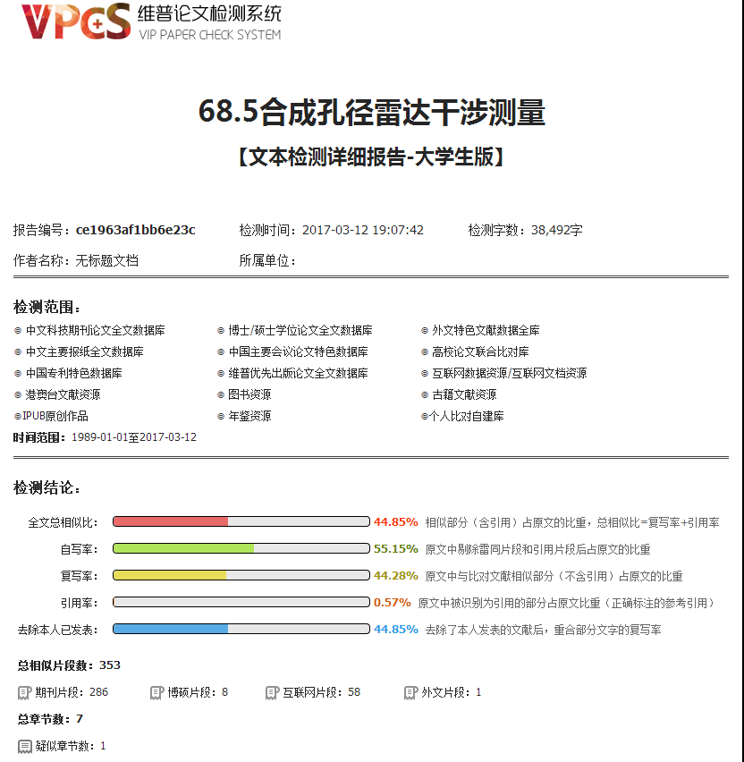

参考文献与关键词分析报告：

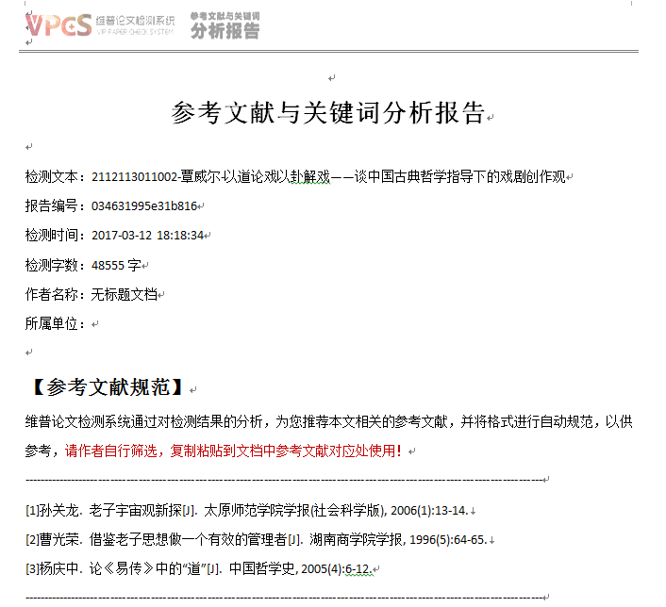

* **导出批量检测结果**——可一次批量打包下载所有检测报告和excel结果汇总表，筛选功能方便管理员统计查询。

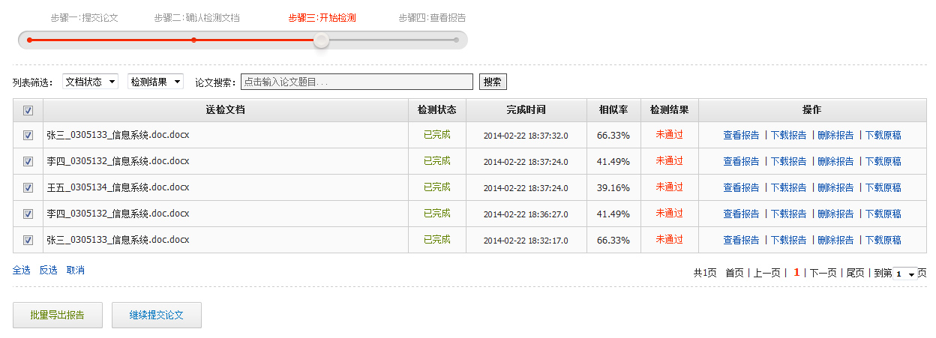

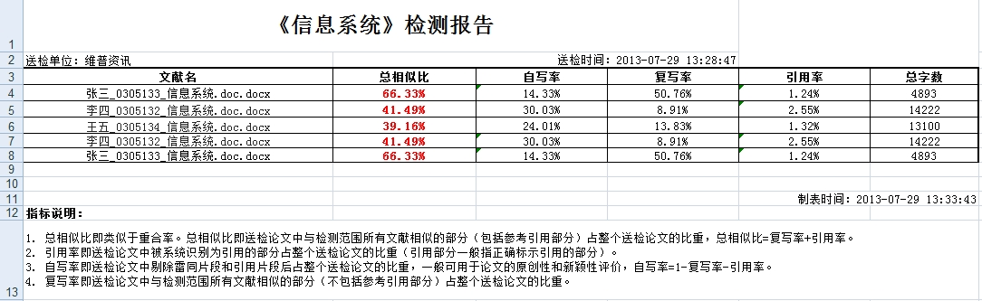

* **检测通过标准设置** ——用户可以根据检测严格度自定义检测通过标准，比如学校要求20%以下为通过标准，可对此进行设置，检测某篇文章后，高于20%则显示未通过。
* **自建库管理**——用户可将自有资源或论文写作中的参考文献传至自建库，系统自动提取解析，有效补充送检文档的比对范围，近乎完美无遗漏地命中相似片段，真正实现精准检测。
* **自定义范围比对**——指提交一定数量的文章进行互相比对检查是否存在抄袭现象，可用于同班甚至同年级等小范围内的毕业论文的检查。例如：提交包含十篇论文的压缩包，十篇论文互相比对，生成小范围内互相比对的详细报告。
* **多种服务方式**——用户可以根据实际情况选择网络模式、分布式镜像、完整镜像三种服务方式。

机构版产品体验：<http://vpcs.cqvip.com>

**六、检测速度**

* **系统采用分布式云计算**——将需要进行大量计算的项目由多台计算机分别计算，有效加快计算效率。
* **7*24小时客服**——专业的客服团队，随时为您解答使用过程中疑问。

# 《维普论文检测系统VPCS》 软件著作权证书

